АДМИНИСТРАЦИЯ
КАВАЛЕРОВСК ОГО МУНИЦИПАЛЬНОГО РАЙОНА
ПОСТАНОВЛЕНИЕ

__23.01.2019 пгт Кавалерово № _12__

Об утверждении муниципальной программы «Комплексного развития транспортной инфраструктуры Устиновского сельского поселения Кавалеровского муниципального района Приморского края на 2019 - 2030 годы»

На основании Устава Кавалеровского муниципального района, в соответствии с постановлением администрации Кавалеровского муниципального района от 02 октября 2013 года N 444 "Об утверждении Порядка принятия решений о разработке, формировании, реализации и проведении оценки эффективности реализации муниципальных программ Кавалеровского муниципального района" администрация Кавалеровского муниципального района

П О С Т А Н О В Л Я Е Т:

1. Утвердить прилагаемую муниципальную программу «Комплексного развития транспортной инфраструктуры Устиновского сельского поселения Кавалеровского муниципального района Приморского края на 2019 - 2030 годы» (Приложение 1).
2. Постановление администрации Кавалеровского муниципального района от 24.10.2017 № 270 «Об утверждении муниципальной программы «Развитие улично-дорожной сети сельских поселений, повышение безопасности дорожного движения в границах Кавалеровского муниципального района на 2018-2020 годы»» с 01 января 2019 года признать утратившим силу.
3. Организационно – правовому отделу администрации Кавалеровского муниципального района разместить настоящее постановление на официальном сайте Кавалеровского муниципального района и опубликовать в бюллетене органов местного самоуправления Кавалеровского муниципального района «Кавалеровские ведомости».
4. Настоящее постановление вступает в силу со дня официального опубликования.
5. Контроль за исполнение настоящего постановления возложить на и. о. заместителя главы администрации Кавалеровского муниципального района Т.В.Чепурную.

Глава Кавалеровского муниципального
района – глава администрации
Кавалеровского муниципального района С.Р.Гавриков

УТВЕРЖДЕНА
постановлением администрации Кавалеровского муниципального
района Приморского края
от 23.01.2019 № 12

ПРОГРАММА
комплексного развития транспортной инфраструктуры Устиновского сельского поселения Кавалеровского муниципального района Приморского края на 2019 - 2030 годы

ПАСПОРТ
программы комплексного развития транспортной инфраструктуры Устиновского сельского поселения Кавалеровского муниципального района Приморского края на 2019 - 2030 годы
Полное наименование программы | Программа комплексного развития транспортной инфраструктуры Устиновского сельского поселения Кавалеровского муниципального района Приморского края на 2019 - 2030 годы (далее - Программа)
Разработчик программы | Администрация Кавалеровского муниципального района Приморского края. Юридический и почтовый адрес: 692413 п. Кавалерово ул. Арсеньева 104
Ответственный исполнитель программы | Администрация Кавалеровского муниципального района Приморского края. Юридический и почтовый адрес: 692413 п. Кавалерово ул. Арсеньева 104
Цель программы | Обеспечение качественного транспортного обслуживания населения путем совершенствования внутренних и внешних транспортных связей, повышение уровня безопасности дорожного движения
Задачи программы | - создание новых и модернизация существующих базовых объектов транспортной инфраструктуры;  - повышение качества внутренних транспортных связей за счет совершенствования всего транспортного каркаса и отдельных его элементов.
Мероприятия и целевые показатели (индикаторы) реализации программы | - Снижение удельного веса дорог, нуждающихся в капитальном ремонте (реконструкции);  - Увеличение протяженности дорог с твердым покрытием;  - Достижение расчетного уровня обеспеченности населения услугами транспортной инфраструктуры.
Укрупненное описание запланированных мероприятий (инвестиционных проектов) по проектированию, строительству, реконструкции объектов транспортной инфраструктуры | - проведение паспортизации и инвентаризации автомобильных дорог местного значения общего пользования;  - инвентаризация с оценкой технического состояния автомобильных дорог и улицах поселения, определение сроков и объёмов необходимой реконструкции или нового строительства автомобильных дорог и тротуаров;  - реконструкция, капитальный ремонт, ремонт, содержание автомобильных дорог местного значения, включая проектно-изыскательные работы;  - размещение указателей на улицах населённых пунктов;  - создание инфраструктуры автосервиса.
Срок и этапы реализации программы | Срок и реализация программы будет проходить в один этап с 2019 по 2030 годы.
Объемы и источники финансирования программы, (тыс.руб.) | Источник финансирования - средства местного бюджета и дорожного фонда Приморского края, в том числе по годам:  - 2019 г. – 7 918,2 тыс. рублей;  - на 2020-2030 годы средства уточняются при формировании бюджета на очередной финансовый год.
Ожидаемые результаты реализации программы | - повышение качества, эффективности и доступности транспортного обслуживания населения и субъектов экономической деятельности Устиновского сельского поселения;  - обеспечение надежности и безопасности системы транспортной инфраструктуры.

1 Характеристика существующего состояния транспортной инфраструктуры

  - Анализ положения Устиновского сельского поселения Кавалеровского муниципального района в структуре пространственной организации Приморского края

Первой и основной задачей пространственного развития является создание благоприятной среды и деятельности человека и условий для устойчивого развития поселения на перспективу путем достижения баланса экономических и экологических интересов.
Эта задача включает в себя ряд направлений, к основным из которых, также относится – усовершенствование внешних и внутренних транспортных связей как основы укрепления экономической сферы, а также развития улично-дорожной сети.
Устиновское сельское поселение расположено в юго-восточной части Кавалеровского муниципального района Приморского края. С северо-восточной стороны Устиновское поселение граничит с Дальнегорским муниципальным районом, с северной, с северо-западной и западной сторон – с Кавалеровским городским поселением, на юге – с Ольгинским муниципальным районом, на востоке омывается Японским морем.
Все населенные пункты расположены в долине реки Зеркальная.
В состав Устиновского сельского поселения входят 5 населенных пунктов: села Устиновка, Богополь, Зеркальное, Синегорье, Суворово. Административным центром поселения является село Устиновка.
Территория в границах сельского поселения – 89,4 тыс. га, что составляет 21,4% территории Кавалеровского района, численность населения на 01.01.2018 года – 1,247 тыс. человек (5,2% от общей численности населения Кавалеровского района).

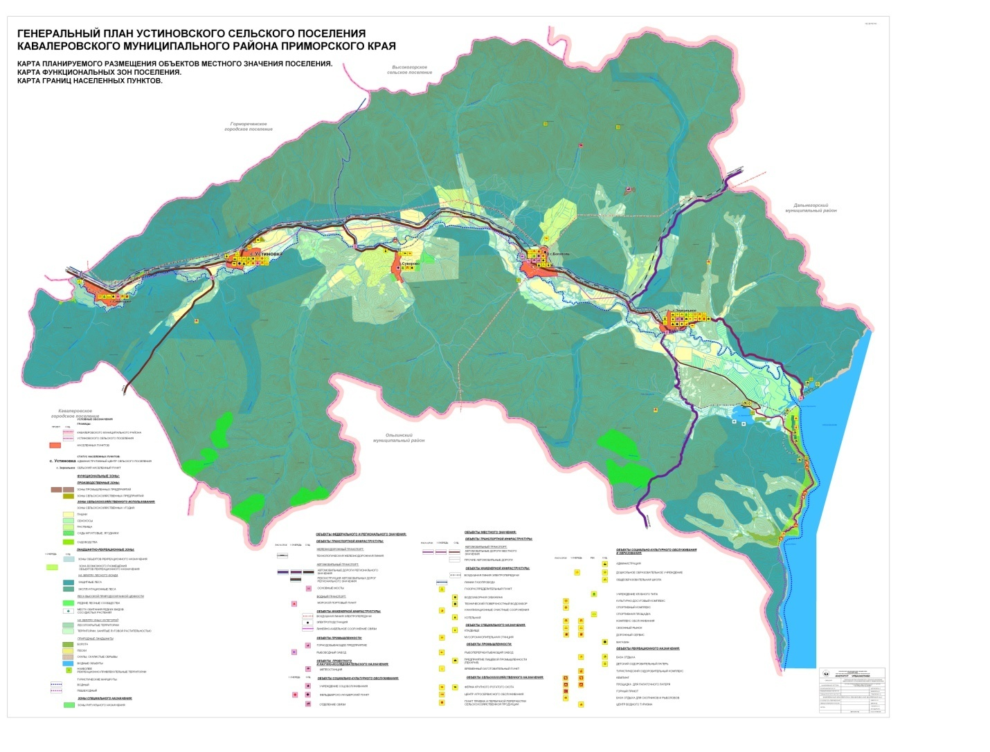
1.2. Социально-экономическая характеристика Устиновского сельского поселения Кавалеровского муниципального района), характеристика градостроительной деятельности на территории поселения, включая деятельность в сфере транспорта, оценку транспортного спроса

Общей стратегической целью социально-экономического развития Устиновского сельского поселения Кавалеровского муниципального района на прогнозный период является обеспечение повышения уровня и качества жизни населения, приток инвестиций в экономику муниципального образования, что обеспечит создание современных производств на его территории, а также увеличит налоговые поступления в бюджеты всех уровней.
Правовым актом территориального планирования муниципального уровня является Генеральный план. Генеральным планом Устиновского сельского поселения Кавалеровского муниципального района установлены и утверждены:
- территориальная организация и планировочная структура территории поселения;
- функциональное зонирование территории поселения;
- границы зон планируемого размещения объектов капитального строительства.
Автомобильные дороги имеют стратегическое значение для Устиновского сельского поселения. Они связывают территорию поселения, обеспечивают жизнедеятельность населенных пунктов в его составе и во многом определяют возможности развития экономики. Сеть автомобильных дорог обеспечивает мобильность населения и доступ к материальным ресурсам, а также позволяет расширить производственные возможности за счет снижения транспортных издержек и затрат времени на перевозки.
Значение автомобильных дорог постоянно растет в связи с изменением образа жизни людей, превращением автомобиля в необходимое средство передвижения, со значительным повышением спроса на автомобильные перевозки в условиях роста промышленного и сельскохозяйственного производства, увеличения объемов строительства и торговли и развития сферы услуг.
Ведущую роль в развитии Устиновского сельского поселения играют автомобильная дорога 4 категории регионального значения Устиновка-Зеркальное протяженностью 40 км.
В настоящее время протяженность автомобильных дорог местного значения общего пользования Устиновского сельского поселения составляет 21,84 км, кроме этого на балансе Кавалеровского муниципального района стоят бесхозяйные дороги протяженность 17,921 км.

1.3. Характеристика функционирования и показатели работы транспортной инфраструктуры по видам транспорта

Транспортная инфраструктура – система коммуникаций и объектов сельского, внешнего пассажирского и грузового транспорта, включающая улично-дорожную сеть, линии и сооружения внеуличного транспорта, объекты обслуживания пассажиров, объекты обработки грузов, объекты постоянного и временного хранения и технического обслуживания транспортных средств.
Развитие экономики Устиновского сельского поселения Кавалеровского муниципального района во многом определяется эффективностью функционирования автомобильного транспорта, которая зависит от уровня развития и состояния сети автомобильных дорог, в том числе, в границах поселения.

1.4. Характеристика сети дорог Устиновского сельского поселения Кавалеровского муниципального района, параметры дорожного движения (скорость, плотность, состав и интенсивность движения потоков транспортных средств, коэффициент загрузки дорог движением и иные показатели, характеризующие состояние дорожного движения, экологическую нагрузку на окружающую среду от автомобильного транспорта и экономические потери), оценка качества содержания дорог

Улично-дорожная сеть Устиновского сельского поселения представляет собой часть территории, предназначенной для движения транспортных средств и пешеходов, прокладки инженерных коммуникаций, размещения зеленых насаждений и шумозащитных устройств, установки технических средств информации и организации движения.
Дорожное хозяйство как один из элементов инфраструктуры поселения оказывает огромное влияние на его развитие.
Автомобильный транспорт как один из самых распространенных мобильных видов транспорта требует наличия развитой сети автомобильных дорог общего пользования местного значения с комплексом инженерных сооружений на них.
Автомобильные дороги, являясь сложными инженерно-техническими сооружениями, имеют ряд особенностей, а именно:
- автомобильные дороги представляют собой материалоемкие, трудоемкие линейные сооружения, содержание которых требует больших финансовых затрат;
- в отличие от других видов транспорта, автомобильный - наиболее доступный для всех вид транспорта, а его неотъемлемый элемент - автомобильная дорога - доступен абсолютно всем гражданам сельского поселения, водителям и пассажирам транспортных средств и пешеходам;
- помимо высокой первоначальной стоимости строительство, реконструкция, капитальный ремонт, ремонт и содержание автомобильных дорог также требуют больших затрат;
Автомобильные дороги должны обладать определенными потребительскими свойствами, а именно:
- удобство и комфортность передвижения;
- скорость движения;
- пропускная способность;
- безопасность движения;
- экономичность движения;
- долговечность;
- стоимость содержания;
- экологическая безопасность.
Состояние автомобильных дорог оказывает влияние на все важные показатели экономического развития сельского поселения. Автомобильные дороги связывают территории поселения, по ним осуществляются перевозки грузов и пассажиров. Сеть автомобильных дорог обеспечивает мобильность населения и доступ к объектам социальной сферы, материальным ресурсам, позволяет расширить производственные возможности экономики за счет снижения транспортных издержек и затрат времени на перевозки.
Развитие экономики сельского поселения во многом определяется эффективностью функционирования автомобильного транспорта, которая зависит от уровня развития и состояния сети автомобильных дорог общего пользования.
Недостаточный уровень развития дорожной сети приводит к значительным потерям экономики поселения и является одним из наиболее существенных ограничений темпов роста социально-экономического развития, поэтому совершенствование сети автомобильных дорог общего пользования имеет большое значение для всего населения.
Автомобильные дороги подвержены влиянию окружающей среды, хозяйственной деятельности человека и постоянному воздействию транспортных средств, в результате чего меняется технико-эксплуатационное состояние дорог. Для их соответствия нормативным требованиям необходимо выполнение различных видов дорожных работ:
- содержание автомобильных дорог;
- ремонт автомобильных дорог;
- капитальный ремонт автомобильных дорог;
- реконструкция автомобильных дорог;
- строительство новых дорог (при строительстве новых жилых кварталов и производственных баз);
- строительство объездных дорог.
Состояние сети дорог определяется своевременностью, полнотой и качеством выполнения работ по содержанию, ремонту и капитальному ремонту дорог и зависит напрямую от объемов финансирования и стратегии распределения финансовых ресурсов в условиях их ограниченных объемов.
На сегодняшний день часть улиц и дорог поселения находится в неудовлетворительном состоянии и нуждается в ремонте.

Перечень
автомобильных дорог местного значения Устиновского сельского поселения Кавалеровского муниципального района.
Наименование улицы | Протяжен-ность, м | Ширина, м | Площадь, кв.м | Дорожное покрытие
с.Устиновка
ул.Центральная | 580 | 5 | 2900 | Грунтовое
ул.Лесная | 1200 | 5 | 6000 | Грунтовое
ул.Зелёная | 300 | 5 | 1500 | Грунтовое
ул.Речная | 1200 | 5 | 6000 | Грунтовое
Дорога на кладбище | 300 | 4 | 1200 | Грунтовое
Итого по с. Устиновка | 3580 | Х | 17600 | Х
с. Синегорье
ул.Центральная | 1300 | 5 | 6500 | Асфальтобетон
ул.Лесная | 200 | 5 | 1000 | Грунтовое
ул.Детская | 330 | 5 | 1650 | Грунтовое
ул.Речная | 600 | 5 | 3000 | Асфальтобетон
ул.Юбилейная | 750 | 5 | 3750 | Грунтовое
Подъездные, пожарные подъезды | 1500 | 5 | 7500 | Грунтовое
Итого по с. Синегорье | 4680 | Х | 23400 | Х
с.Суворово
ул. Вобликова | 380 | 5 | 1900 | Асфальтобетон
Итого по с. Суворово | 380 | Х | 1900 | Х
с.Зеркальное
ул.Речная | 700 | 5 | 3500 | Грунтовая
ул.Мира | 1800 | 5 | 9000 | 1000 м – асфальт,  800 м - грунт
ул.Молодёжная | 800 | 5 | 4000 | Грунтовое
ул.Советская | 700 | 5 | 3500 | Грунтовое
ул.Школьная | 700 | 5 | 3500 | Асфальтобетон
ул.Луговая | 400 | 5 | 2000 | Грунтовое
ул.Лазо | 700 | 5 | 3500 | 200 м – асфальт, остальное - грунт
ул.Подгорная | 300 | 5 | 1500 | Грунтовое
ул.Шоферская | 600 | 5 | 3000 | Грунтовое
ул.Лесная | 500 | 5 | 2500 | Грунтовое
ул.Таёжная | 400 | 5 | 2000 | Грунтовое
ул.Солнечная | 900 | 5 | 4500 | Грунтовое
Клубный переулок | 400 | 5 | 2000 | Грунтовое
Дорога до кладбища | 700 | 4 | 2800 | Грунтовое
Итого по с.Зеркальное | 9600 | Х | 47300 | Х
с.Богополь
ул.Братьев Швед | 1000 | 5 | 5000 | Асфальтобетон
ул.Рабочая | 400 | 5 | 2000 | Грунтовое
ул.Садовая | 1000 | 5 | 5000 | Грунтовое
ул.Лесная | 400 | 5 | 2000 | Грунтовое
ул.Центральная | 400 | 5 | 2000 | Грунтовое
Пер.Армянский | 400 | 5 | 2000 | Грунтовое
Итого по с.Богополь | 3600 | Х | 18000 | Х
Итого по населенным пунктам | 21840 | Х | 108200 | Х
Бесхозяйные дороги
а/д «Устиновка – Зеркальное» | 3381 | 5 | 16905 | Грунтовое
а/д бухта Зеркальная – бухта Японка | 1342 | 5 | 6710 | Грунтовое
а/д бухта Зеркальная – бухта Нерпа | 13198 | 5 | 65990 | Грунтовое
Итого бесхозяйные дороги | 17921 | Х | 89605 | Х
Итого : | 39761 | Х | 197805 | Х

Схема дорог с. Зеркальное
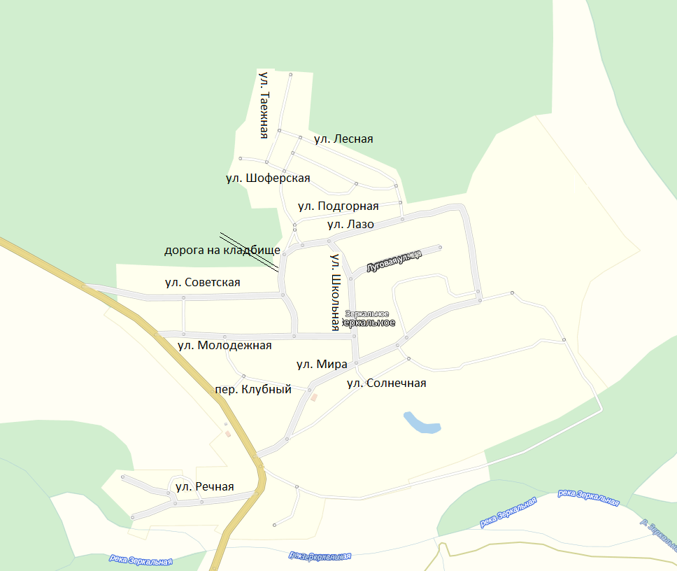

Схема дорог с. Синегорье
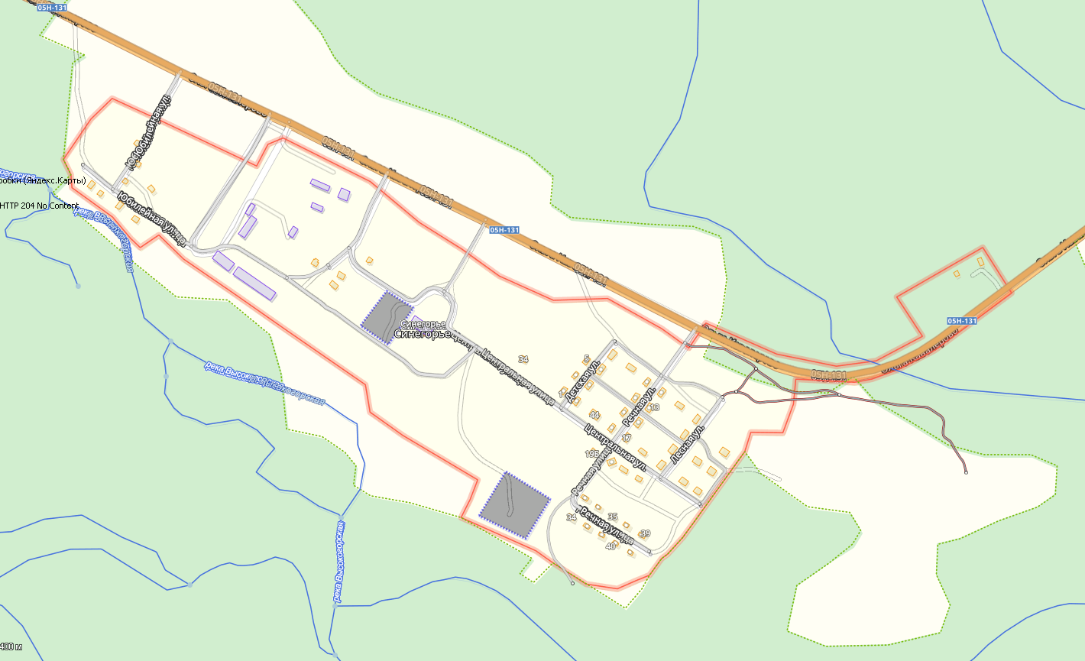

Схема дорог с. Устиновка
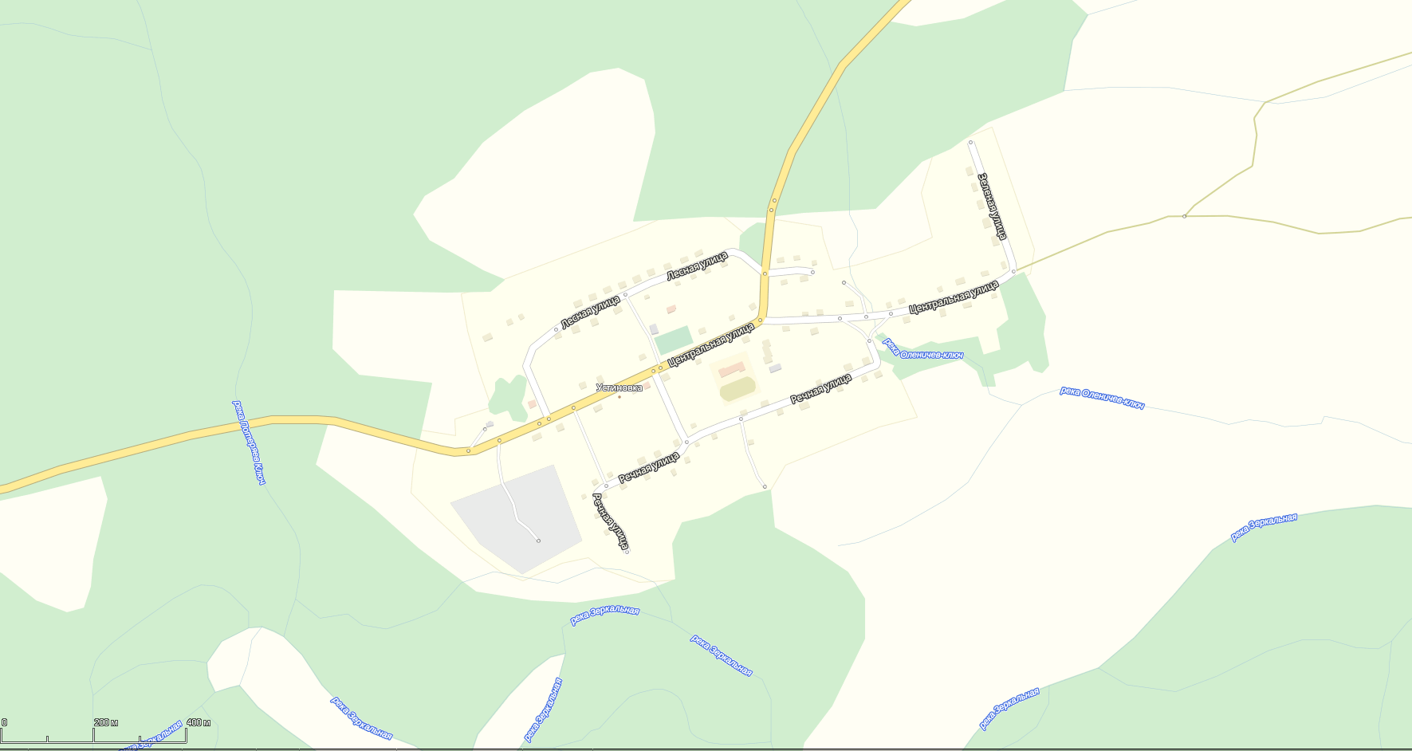

Схема дорог с. Суворово

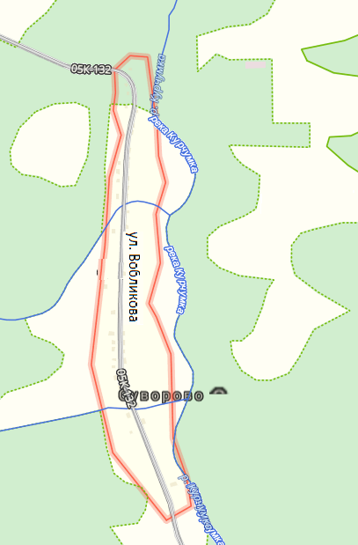

Схема дорог с. Богополь
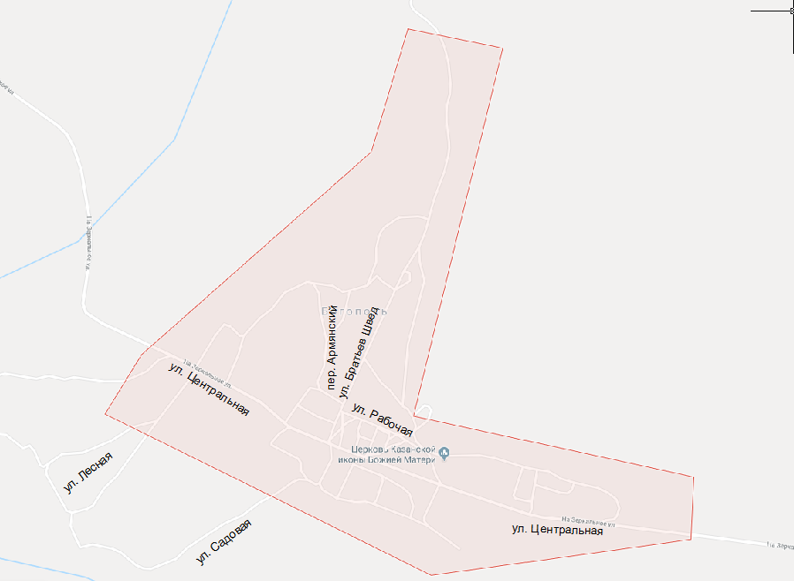

Схемы бесхозяйных дорог

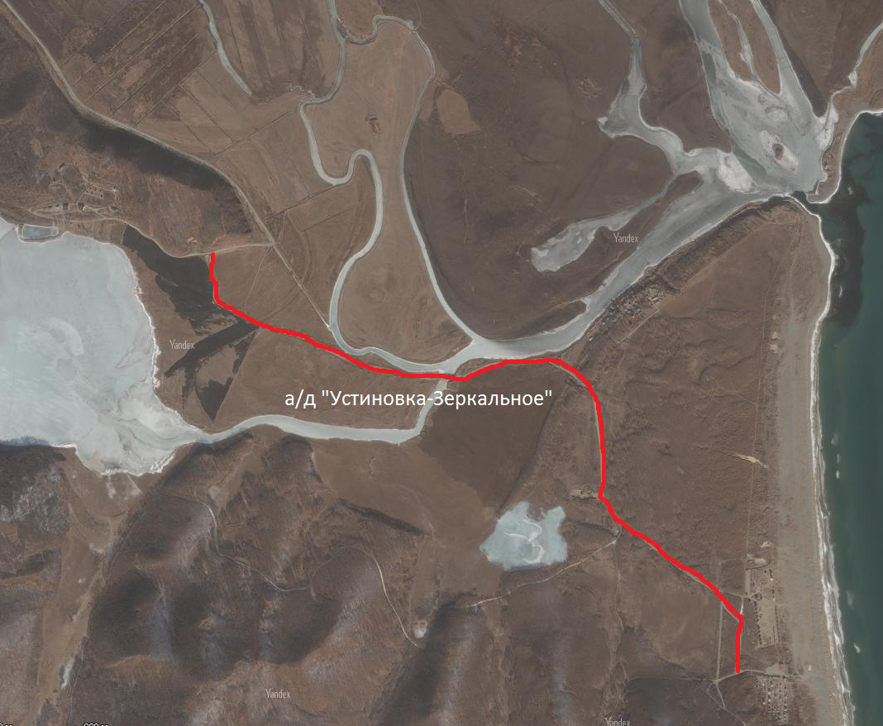

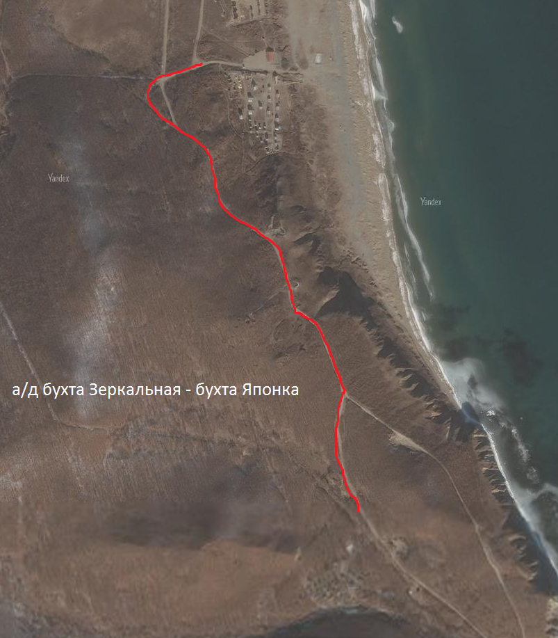

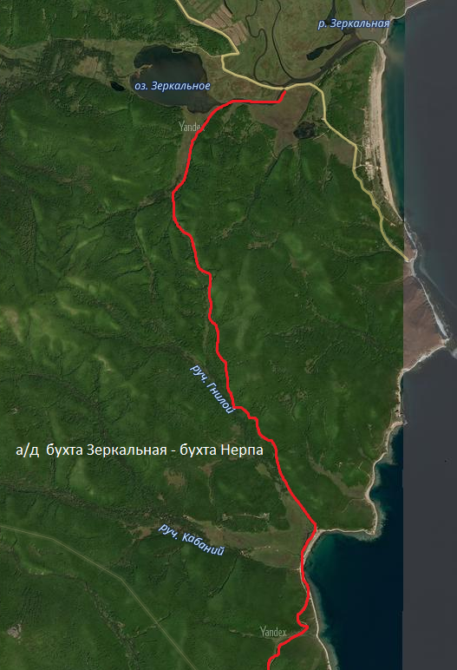

В настоящее время автомобильные дороги общего пользования в границах поселения находятся в удовлетворительном состоянии. Но так как в настоящее время большая часть автомобильных дорог является грунтовыми крайне необходимо регулярно проводить их ремонтное профилирование с подсыпкой песко-гравийной смеси.

1.5. Анализ состава парка транспортных средств и уровня автомобилизации в поселении, обеспеченность парковками (парковочными местами)

Основной парк транспортных средств на территории поселения представлен легковыми и грузовыми автомобилями, а также сельскохозяйственной техникой среднего класса.
Потребность в местах постоянного хранения легковых автомобилей жителей малоэтажной, среднеэтажной и многоэтажной жилой застройки поселения в настоящее время не имеется, так как.
Генеральным планом поселения предусмотрено хранение легковых автомобилей также на открытых стоянках и парковках внутри жилой застройки в связи с недостатком мест хранения в гаражах индивидуального транспорта.

1.6. Характеристика работы транспортных средств общего пользования, включая анализ пассажиропотока

Транспорт - важнейшая составная часть инфраструктуры поселения, удовлетворяющая потребностям всех отраслей экономики и населения в перевозках грузов и пассажиров, перемещающая различные виды продукции между производителями и потребителями, осуществляющий общедоступное транспортное обслуживание населения. Устойчивое и эффективное функционирование транспорта является необходимым условием для полного удовлетворения потребностей населения в перевозках и успешной работы всех предприятий поселения.
Основным видом общественного пассажирского транспорта поселения является автобусное сообщение. Транспортную связь осуществляют поселения индивидуальные предприниматели. Передвижение по территории населенных пунктов округа (поселения) и между населенными пунктами также осуществляется с использованием личного транспорта.

1.7. Характеристика условий пешеходного и велосипедного передвижения

Для передвижения пешеходов в населенных пунктах округа (поселения) предусмотрены тротуары. В местах, где отсутствуют тротуарные дорожки, пешеходное движение происходит в основном по проезжим частям улиц. В местах пересечения тротуаров с проезжей частью оборудованы нерегулируемые пешеходные переходы. Специализированные дорожки для велосипедного передвижения на территории округа (поселения) не предусмотрены. Движение велосипедистов осуществляется в соответствии с требованиями ПДД по дорогам общего пользования.

1.8. Характеристика движения грузовых транспортных средств, оценка работы транспортных средств коммунальных и дорожных служб, состояние инфраструктуры для данных транспортных средств

Движение грузовых транспортных средств по дорогам общего пользования поселения осуществляется в основном автомобилями, в том числе коммунальных и дорожных служб, грузоподъемностью не более 10 тонн. Движение автомобилей грузоподъемностью более 10 тонн носит эпизодических характер, и их движение осуществляется по автомобильной дороге регионального значения Устиновка-Зеркальное.

1.9. Анализ уровня безопасности дорожного движения

Ситуация, связанная с аварийностью на транспорте, на дорогах местного значения поселения определяется главным образом низкой дисциплиной участников дорожного движения, а также недостаточной эффективностью функционирования системы обеспечения безопасности дорожного движения. В настоящее время решение проблемы обеспечения безопасности дорожного движения является одной из важнейших задач.
Наиболее эффективной мерой для повышения уровня безопасности являются ужесточенные законодательные меры и полицейское право применение штрафов и иных взысканий с водителей, нарушивших требования безопасности дорожного движения.
Главной задачей обеспечения безопасности является организация единой совокупной системы управления безопасностью на автомобильных дорогах в условиях рыночного хозяйствования с созданием эффективного механизма регулирования транспортной деятельности под надзором федеральных исполнительных органов и органов местного самоуправления, различных общественных объединений.
Базовыми данными при принятии управленческих решений являются статистические сведения, которые формируются органами ГИБДД и используются для анализа ДТП, выявлению мест наибольшей концентрации автотранспортных средств и негативных тенденций, оценки эффективности мер, которые направлены на сокращение количества, тяжести ДТП.
Профилактика дорожно-транспортного травматизма, разработка новых подходов в популяризации правил дорожного движения, обсуждение вопросов усиления взаимодействия между ведомствами в управлении безопасностью дорожного движения, определение первоочередных мер, которые направлены на улучшение ситуации на дорогах, должны стоять на контроле у уполномоченных на то людей, которые способны незамедлительно реагировать на сложившуюся ситуацию на автомобильных дорогах.

1.10. Оценка уровня негативного воздействия транспортной инфраструктуры на окружающую среду, безопасность и здоровье населения

Автомобильный транспорт и инфраструктура автотранспортного комплекса относится к главным источникам загрязнения окружающей среды. Отработавшие газы двигателей внутреннего сгорания содержат вредные вещества и соединения, в том числе канцерогенные. Нефтепродукты, продукты износа шин, тормозных колодок, хлориды, используемые в качестве антиобледенителей дорожных покрытий, загрязняют придорожную территорию и водные объекты.
Главный компонент выхлопов двигателей внутреннего сгорания - окись углерода (угарный газ) – опасен для человека, животных, вызывает отравление различной степени в зависимости от концентрации. При взаимодействии выбросов автомобилей и смесей загрязняющих веществ в воздухе могут образоваться новые вещества, более агрессивные. На прилегающих к автомобильным дорогам территориях вода, почва и растительность являются носителями ряда канцерогенных веществ. Недопустимо выращивание здесь овощей, фруктов и скармливание травы животным.
Воздействие шума также негативно отражается на здоровье человека, приводит к росту сердечно-сосудистых и эндокринных заболеваний.

1.11. Характеристика существующих условий и перспектив развития и размещения транспортной инфраструктуры Устиновского сельского поселения

Мероприятия по развитию транспортной инфраструктуры Устиновского сельского поселения разработаны на основе тщательного и всестороннего анализа существующего состояния транспортной системы, выявленных тенденций в изменении основных показателей развития транспорта, планируемых пространственных преобразований.
Приоритетными направлениями развития транспортной инфраструктуры являются:
- капитальный ремонт дорог и реконструкция их;
- развитие дорожного сервиса на Устиновского сельского поселения для возможности получения квалифицированных услуг по сервисному обслуживанию и ремонту автотранспортных средств.
Отсюда вытекают новые требования к транспортной системе, а именно, переход от преимущественно экстенсивной к интенсивной модели развития. Это, прежде всего, предполагает более эффективное производительное качественное использование имеющегося потенциала и, в частности, переход к более качественным транспортным услугам.

1.12. Оценка нормативно-правовой базы, необходимой для функционирования и развития транспортной инфраструктуры Устиновского сельского поселения
Основными документами, определяющими порядок функционирования и развития транспортной инфраструктуры являются:
1. Транспортная стратегия Российской Федерации на период до 2030 года (в редакции распоряжений Правительства РФ от 22.11.2008 № 1734-р
(в ред. от 12.05.2018), от 11.06.2014 № 1032-р «О Транспортной стратегии Российской Федерации»);
2. Градостроительный кодекс РФ от 29.12.2004 № 190-ФЗ (в ред. от 03.08.2018);
3. Федеральный закон от 08.11.2007 № 257-ФЗ (в ред. от 03.08.2018)
«Об автомобильных дорогах и о дорожной деятельности в РФ и о внесении изменений в отдельные законодательные акты Российской Федерации»;
4. Федеральный закон от 10.12.1995 № 196-ФЗ (в ред. от 26.07.2017)
«О безопасности дорожного движения»;
5. Федеральный закон от 30.06.2015 № 220-ФЗ (в ред. от 29.12.2017)
«Об организации регулярных перевозок пассажиров и багажа автомобильным транспортом и городским наземным электрическим транспортом в Российской Федерации и о внесении изменений в отдельные законодательные акты Российской Федерации»;
6. Постановление Правительства РФ от 23.10.1993 № 1090 (в ред. от 27.08.2018) «О правилах дорожного движения»;
7. Постановление Правительства РФ от 25.12.2015 № 1440 «Об утверждении требований к программам комплексного развития транспортной инфраструктуры поселений, городских округов»;
8. Постановление Правительства Российской Федерации от 17.11.2010 № 928 «О перечне автомобильных дорог общего пользования федерального значения»;
9. Распоряжение Правительства Российской Федерации от 19.03.2013 № 384-р «Об утверждении схемы территориального планирования Российской Федерации в области федерального транспорта (железнодорожного, воздушного, морского, внутреннего водного транспорта) и автомобильных дорог федерального значения»;
10. Постановление Администрации Приморского края от 07.12.2012 № 394-па «Об утверждении государственной программы Приморского края «Развитие транспортного комплекса Приморского края» на 2013 – 2021 годы».
Реализация Программы осуществляется через систему программных мероприятий, разрабатываемых администрацией Устиновского сельского поселения.

1.13. Оценка финансирования транспортной инфраструктуры

Состояние сети дорог определяется своевременностью, полнотой и качеством выполнения работ по содержанию, ремонту и капитальному ремонту и зависит напрямую от объемов финансирования и стратегии распределения финансовых ресурсов в условиях их ограниченных объемов.
В условиях, когда объем инвестиций в дорожный комплекс является явно недостаточным, а рост уровня автомобилизации значительно опережает темпы роста развития дорожной сети на первый план выходят работы по содержанию и эксплуатации дорог. При выполнении текущего ремонта используются современные технологии с использованием специализированных звеньев машин и механизмов, позволяющих сократить ручной труд и обеспечить высокое качество выполняемых работ. При этом текущий ремонт в отличие от капитального, не решает задач, связанных с повышением качества дорожного покрытия - характеристик ровности, шероховатости, прочности и т.д.
Недофинансирование дорожной отрасли, в условиях постоянного роста интенсивности движения, изменения состава движения в сторону увеличения грузоподъемности транспортных средств, приводит к несоблюдению межремонтных сроков, накоплению количества участков для ремонта.
Учитывая вышеизложенное, в условиях ограниченных финансовых средств стоит задача их оптимального использования с целью максимально возможного снижения количества проблемных участков автомобильных дорог и сооружений на них.
Применение программного метода в развитии муниципальных автомобильных дорог общего пользования Устиновского сельского поселения позволит системно направлять средства на решение неотложных проблем дорожной отрасли в условиях ограниченных финансовых ресурсов.
Реализация комплекса программных мероприятий сопряжена со следующими рисками:
- риск ухудшения социально-экономической ситуации, что выразится в снижении темпов роста экономики и уровня инвестиционной активности, возникновении бюджетного дефицита, сокращения объемов финансирования дорожной отрасли;
- риск превышения фактического уровня инфляции по сравнению с прогнозируемым, ускоренный рост цен на строительные материалы, машины, специализированное оборудование, что может привести к увеличению стоимости дорожных работ, снижению объемов строительства, реконструкции, капитального ремонта, ремонта и содержания муниципальных автомобильных дорог общего пользования.
В целях финансового обеспечения дорожной деятельности в отношении автомобильных дорог общего пользования местного значения поселения используются средства дорожного фонда Приморского края.

Раздел 2. Прогноз транспортного спроса, изменения объемов и характера передвижения населения и перевозок грузов на территории Устиновского сельского поселения.
2.1. Прогноз социально-экономического и градостроительного развития Устиновского сельского поселения.

Размеры территорий для нового строительства (размещения жилищного фонда, общественных зданий и сооружений, отдельных коммунальных и промышленных объектов, не требующих устройства санитарно-защитных зон, для устройства путей сообщения и мест общего пользования), определяются в соответствии с правилами и нормами проектирования, установленными в СП 42.13330.2011 «Градостроительство. Планировка и застройка городских и сельских поселений».
Структура объектов социального и культурно-бытового обслуживания населения, обеспечивающих социально-гарантированный минимум
в Устиновском сельском поселении, определена в соответствии с требованиями СП 42.13330.2011 «Градостроительство. Планировка и застройка городских и сельских поселений».
С точки зрения градостроительных перспектив развития на картографических материалах в составе генерального плана Устиновского сельского поселения более подробно указаны существующие и планируемые функциональные зоны, на схемах градостроительного зонирования в составе правил землепользования и застройки указаны зоны для развития улично-дорожной сети и зоны объектов автомобильного транспорта.

2.2. Прогноз транспортного спроса Устиновского сельского поселения, объемов и характера передвижения населения и перевозок грузов по видам транспорта

С ростом промышленного производства и повышением жизненного уровня ускоренно растут мобильность и подвижность населения, объемы и дальность перевозок, в значительной мере определяющие социально-экономическое развитие общества. Мобильность товаров, подвижность населения во многом определяют эффективность экономической системы и социальные условия жизни населения. Потребность человека в передвижении во многом определяется:
- уровнем развития общества;
- социальной структурой;
- укладом жизни;
- характером расселения по территории поселения;
- свободным временем и реальными доходами населения;
- культурно-бытовыми потребностями;
- концентрацией мест жительства и мест работы;
- ростом поселения и др.
Передвижения человека могут быть пешеходными и транспортными (на индивидуальном или общественном транспорте). В случае сочетания нескольких способов передвижений или видов транспорта, их называют сложными или комбинированными. Любые передвижения осуществляются в соответствии с определенной целью: трудовые, учебные, культурно-бытовые, служебные.
Трудовые − поездки на работу, с работы. Эти передвижения наиболее устойчивые и составляют 40−50%.
Учебные − поездки учащихся, студентов в учебные заведения и обратно. Доля передвижений, в соответствии с этой целью, составляет 15−25%.
Культурно-бытовые − поездки по различным личным и бытовым нуждам, являющиеся эпизодическими и зависящие от доходов, социального статуса, рода занятий, возраста и др. 15-40%
Служебные − поездки в рабочее время при производственной необходимости или выполнении служебных обязанностей 5-10 %.
Выбор способа передвижения, вида транспорта и степени их использования зависят от ряда факторов: социальные (социальный статус, семейное положение, принадлежность к референтной группе), личностные (возраст, этап жизненного цикла семьи, род занятий, экономическое положение, образ жизни, представление о себе), культурные (культура, субкультура, принадлежность к социальному классу), психологические (мотивация), состояние развития транспортной системы, качество транспортного обслуживания территории, уровень автомобилизации, расстояние передвижения и др.

2.3. Прогноз развития транспортной инфраструктуры по видам транспорта
Автомобильный транспорт – важнейшая составная часть транспортной инфраструктуры Устиновского сельского поселения, удовлетворяющая потребностям всех отраслей экономики и населения в перевозках грузов и пассажиров, перемещающая различные виды продукции между производителями и потребителями, осуществляющий общедоступное транспортное обслуживание населения. Воздушных, железнодорожных и водных видов транспорта на территории поселения не имеется
Автодороги местного значения с асфальтобетонным покрытием составляют 23,7 %, находятся в удовлетворительном состоянии, местами требуют ремонта. Бесхозяйные дороги асфальтобетонного покрытия не имеют.
76,3 % автомобильных дорог общего пользования местного значения имеют гравийное покрытие, что существенно мешает социально-экономическому развитию Устиновского сельского поселения, и негативно сказывается на безопасности дорожного движения и скорости движения, а также приводит к повышенному износу транспортных средств и дополнительному расходу топлива.
Отставание в развитии дорожной сети сдерживает социально-экономический рост во всех отраслях экономики и уменьшает мобильность передвижения трудовых ресурсов.
В соответствии с определёнными выше приоритетами развития транспортного комплекса Устиновского сельского поселения Программой предусмотрены нижеописанные мероприятия по оптимизации улично-дорожной сети.
Программой даются предложения по формированию улично-дорожной сети в соответствие с нормативами.
В основу построения улично-дорожной сети положена идея увеличения числа связей между существующими и планируемыми районами Устиновского сельского поселения, и включение улично-дорожной сети в автодорожную систему поселения.
При проектировании улиц и дорог нового жилищного строительства необходимо соблюдать проектную ширину улиц в красных линиях, что позволит избежать в дальнейшем реализации дорогостоящих мероприятий по изъятию земельных участков и сноса объектов капитального строительства с целью расширения улиц. Проектируемые улицы должны размещаться, таким образом, на рельефе, чтобы было выполнено требование соблюдения нормативных уклонов.
Уровень транспортного обеспечения существенно влияет на градостроительную ценность территории. Задача развития транспортной инфраструктуры - создание благоприятной среды для жизнедеятельности населения, нейтрализация отрицательных климатических факторов, снижение социальной напряженности от дискомфорта, создаваемого транспортом.
При проектировании улично-дорожной сети необходимо учитывать сложившуюся систему улиц и направление перспективного развития населенного пункта, предусматривать мероприятия по исключению имеющихся недостатков.

2.5. Прогноз уровня автомобилизации, параметров дорожного движения
На территории Устиновского сельского поселения на расчетный срок предполагается проживание 1,8 тысяч человек.
Принятый уровень автомобилизации на расчетный срок в соответствии с требованиями п. 6.3. СНиП 2.07.01-89* «Градостроительство. Планировка и застройка городских и сельских поселений» составит 250 автомобилей на 1000 жителей. Таким образом, количество автомобилей на расчетный период должно составить 450 штук.

2.6. Прогноз показателей безопасности дорожного движения

Рост аварийности дорожного движения напрямую связан с увеличением парка автотранспортных средств и неисполнением участниками дорожного движения правил дорожного движения.
Факторами, влияющими на снижение аварийности, станут обеспечение контроля за выполнением мероприятий по обеспечению безопасности дорожного движения, развитие систем видеофиксации нарушений правил дорожного движения, развитие целевой системы воспитания и обучения детей безопасному поведению на улицах и дорогах, проведение разъяснительной и предупредительно-профилактической работы среди населения по вопросам обеспечения безопасности дорожного движения с использованием СМИ.

2.7. Прогноз негативного воздействия транспортной инфраструктуры на окружающую среду и здоровье населения

Количество автомобильного транспорта в последние десятилетия быстро растет. Прогнозы на 2030 год для Устиновского сельского поселения предполагают дальнейший рост легкового, общественного и грузового транспорта. Транспортная инфраструктура справляется с количеством индивидуального автотранспорта, и проблем с паркованием автомобилей не возникают. Кроме этого транспорт воздействует на окружающую среду, загрязняя атмосферу, увеличивая бытовой шум. В связи с этим растет беспокойство по поводу воздействия транспорта на окружающую среду и здоровье населения. Возникающий риск для здоровья требует все более срочных действий для снижения негативного воздействия и связанного с ним риска. Включение вопросов защиты окружающей среды и охраны здоровья в политику для транспорта совершенно необходимо для обеспечения устойчивости развития и снижения заболеваемости.
Негативное воздействие транспортной инфраструктуры на окружающую среду и здоровье населения:
- загрязнение атмосферы;
- воздействие шума;
- связанная с транспортом двигательная активность;
- психологическое и социальное воздействие.

Раздел 3. Принципиальные варианты развития транспортной инфраструктуры и их укрупненная оценка по целевым показателям (индикаторам) развития транспортной инфраструктуры с последующим выбором предполагаемого к реализации варианта

Автомобильные дороги подвержены влиянию природной окружающей среды, хозяйственной деятельности человека и постоянному воздействию транспортных средств, в результате чего меняется технико-эксплуатационное состояние дорог. Состояние сети дорог определяется своевременностью, полнотой и качеством выполнения работ по содержанию, ремонту капитальному ремонту и зависит напрямую от объемов финансирования. В условиях, когда объем инвестиций в дорожной комплекс является явно недостаточным, а рост уровня автомобилизации значительно опережает темпы роста развития дорожной инфраструктуры на первый план выходят работы по содержанию и эксплуатации дорог.
Мероприятия по развитию транспортной инфраструктуры Устиновского сельского поселения разработаны на основе тщательного и всестороннего анализа существующего состояния транспортной системы, выявленных тенденций в изменении основных показателей развития транспорта, планируемых пространственных преобразований.
Приоритетными направления развития транспортной инфраструктуры являются:
- капитальный ремонт дорог;
- реконструкция дорог;
- ремонт дорог;
- развитие дорожного сервиса на территории сельского поселения для возможности получения квалифицированных услуг по сервисному обслуживанию и ремонту автотранспортных средств

Раздел 4. Перечень мероприятий (инвестиционных проектов) по проектированию, строительству, реконструкции объектов транспортной инфраструктуры предполагаемого к реализации варианта развития транспортной инфраструктуры

4.1. Мероприятия по развитию транспортной инфраструктуры по видам транспорта

Для реализации поставленных целей и решения задач Программы, достижения планируемых значений показателей и индикаторов предусмотрено выполнение комплекса мероприятий.
В рамках задач, предусматривающих увеличение протяженности автомобильных дорог местного значения, соответствующих нормативным требованиям, предусмотрены мероприятия по реконструкции участков автомобильных дорог, ликвидации грунтовых разрывов и реконструкции участков дорог, имеющих переходный тип дорожной одежды проезжей части, реконструкции искусственных сооружений для приведения их характеристик в соответствие с параметрами автомобильных дорог на соседних участках, повышения безопасности движения, увеличения грузоподъемности, долговечности и эксплуатационной надежности.

4.2. Мероприятия по развитию транспорта общего пользования, созданию транспортно-пересадочных узлов

С целью развития транспорта общего пользования на территории Устиновского сельского поселения необходимо восстановить регулярное автобусное сообщение маршрута № 107 п. Кавалерово – с. Зеркальное. В настоящее время движение автобусов по данному маршруту осуществляется дважды в неделю. Для восстановления ежедневного сообщения необходимо первоначально предусмотреть перевозчику компенсацию части произведенных затрат и последующее принятие комплекса мер позволяющие вывести пассажироперевозки по данному маршруту на уровень рентабельности не ниже 15%.

4.3. Мероприятия по развитию инфраструктуры для легкового автомобильного транспорта, включая развитие единого парковочного пространства

В рамках задачи, включающей меры по повышению надежности и безопасности движения по автомобильным дорогам местного значения, предусмотрены мероприятия, включающие направленные на повышение уровня обустройства автомобильных дорог, создание систем организации движения, развитие надзорно-контрольной деятельности в области дорожного хозяйства и обеспечение транспортной безопасности объектов автомобильного транспорта и дорожного хозяйства.
В целях повышения безопасности дорожного движения и улучшения обслуживания пользователей предусмотрено обустройство автомобильных дорог местного значения объектами дорожного сервиса и другими предприятиями, оказывающими услуги участникам движения.
Мероприятия по обеспечению транспортной безопасности предусматривают внедрение современного оборудования и технологий обеспечения безопасности.
Хранение автотранспорта на территории Устиновского сельского поселения осуществляется, в основном, в пределах участков предприятий, на придомовых территориях многоквартирных домов и на участках частных домовладений.
В дальнейшем необходимо предусматривать организацию мест стоянок автомобилей возле зданий общественного назначения с учётом прогнозируемого увеличения уровня автомобилизации населения.
Предполагается, что ведомственные и грузовые автомобили будут находиться на хранении в коммунально-складской и промышленной зоне поселения.
Программой предусматривается выполнение мероприятий:
- по обеспечению административными мерами устройства необходимого количества парковочных мест в соответствии с проектной вместимостью зданий общественного назначения на участках, отводимых для их строительства (весь период);
- по строительству автостоянок около объектов обслуживания (весь период);
- по организации общественных стоянок в местах наибольшего скопления автомобилей.

4.4. Мероприятия по развитию инфраструктуры пешеходного и велосипедного передвижения

Повышение уровня безопасности на автомобильных дорогах местного значения предполагается достигать за счет обустройства пешеходных переходов, освещения участков автомобильных дорог, установления искусственных неровностей, дорожных знаков, нанесения дорожной разметки и других мероприятий.
Программой поселения предусматривается создание безбарьерной среды для маломобильных групп населения. С этой целью при проектировании общественных зданий должны предъявляться требования по устройству пандусов с нормативными уклонами, усовершенствованных покрытий тротуаров и всех необходимых требований, отнесённых к созданию безбарьерной среды.
Программой по данному разделу предусмотрено формирование системы улиц с преимущественно пешеходным движением, обеспечение административными мерами выполнения застройщиками требований по созданию безбарьерной среды.

4.5. Мероприятия по развитию инфраструктуры для грузового транспорта, транспортных средств коммунальных и дорожных хозяйств

В целях упорядочения организации дорожного движения:
Внедрение комплекса сбора и обработки информации о транспортных средствах, осуществляющих грузовые перевозки по автомобильным дорогам местного значения, позволит обеспечить учет и анализ грузопотоков, повысить обоснованность принятия решений по развитию дорожной сети, а также применять меры административного воздействия к перевозчикам, нарушающим установленные правила перевозки грузов.

4.6. Мероприятия по развитию сети дорог Устиновского сельского поселения

В рамках задачи, предусматривающей меры по обеспечению устойчивого функционирования автомобильных дорог общего пользования местного значения, намечены мероприятия по организационной и правовой поддержке реализации задач муниципального заказчика Программы, направленные на проведение работ в целях государственной регистрации прав на объекты недвижимости дорожного хозяйства муниципальной собственности, установление придорожных полос автомобильных дорог местного значения и обозначение их на местности, информационное обеспечение дорожного хозяйства, выполнение работ и оказание услуг, направленных на обеспечение сохранности автомобильных дорог общего пользования местного значения, выполнение работ и оказание услуг, направленных на правовое обеспечение реализации Программы.
Основными приоритетами развития транспортного комплекса Устиновского сельского поселения должны стать:
- ремонт и реконструкция дорожного покрытия существующей улично-дорожной сети;
- строительство тротуаров и пешеходных пространств (скверы, бульвары) для организации системы пешеходного движения в округе (поселении);
- упорядочение улично-дорожной сети в отдельных районах в округе (поселения), решаемое в комплексе с архитектурно-планировочными мероприятиями;
- строительство улично-дорожной сети на территории округа (поселения) для нового жилищного строительства.
Развитие транспорта на территории Устиновского сельского поселения должно осуществляться на основе комплексного подхода, ориентированного на совместные усилия различных уровней власти: федеральных, региональных, муниципальных.
При планировании развития транспортной системы Устиновского сельского поселения необходимо учитывать перспективное развитие транспортной системы района и региона в целом. Транспортная система Устиновского сельского поселения является элементом транспортной системы региона, поэтому решение всех задач, связанных с оптимизацией транспортной инфраструктуры на территории, не может быть решено только в рамках полномочий органов местного самоуправления. Разработанные Программой предложения по развитию транспортной инфраструктуры предполагается реализовывать с участием бюджетов всех уровней. Задачами органов местного самоуправления станут организационные мероприятия по обеспечению взаимодействия органов государственной власти и местного самоуправления, подготовка инициативных предложений для органов местного самоуправления Устиновского сельского поселения и органов государственной власти Приморского края по развитию транспортной инфраструктуры.
Программными мероприятиями в части развития транспортного комплекса Устиновского сельского поселения должны стать:
- проведение паспортизации и инвентаризации автомобильных дорог местного значения, определение полос отвода, регистрация земельных участков, занятых автодорогами местного значения;
- инвентаризация с оценкой технического состояния всех инженерных сооружений на автомобильных дорогах и улицах Устиновского сельского поселения, определение сроков и объёмов необходимой реконструкции или нового строительства;
- комплексное строительство автомобильных дорог и тротуаров;
- капитальный ремонт, ремонт, содержание автомобильных дорог местного значения и искусственных сооружений на них, включая проектно-изыскательные работы;
- размещение дорожных знаков и указателей на улицах населённых пунктов;
- оборудование остановочных площадок и установка павильонов для общественного транспорта;
- создание инфраструктуры автосервиса.

Раздел 5. Оценка объемов и источников финансирования мероприятий (инвестиционных проектов) по проектированию, строительству, реконструкции объектов транспортной инфраструктуры предполагаемого к реализации варианта развития транспортной инфраструктуры

Финансирование мероприятий Программы осуществляется за счет средств местного бюджета Кавалеровского муниципального района и средств дорожного фонда Приморского края.
На реализацию мероприятий могут привлекаться также другие источники.
Мероприятия программы реализуются на основе муниципальных контрактов (договоров), заключаемых в соответствии с Федеральным законом от 05 апреля 2013 года № 44-ФЗ «О контрактной системе в сфере закупок товаров, работ, услуг для обеспечения государственных и муниципальных нужд».

№ п/п | Наименование мероприятия | Годы реализации | Объем финансирования, тыс. рублей |  |  |  |  | Непосредствен-ный результат реализации мероприятия | Заказчик программы
 |  |  | Всего | в разрезе источников финансирования
 |  |  |  | краевой бюджет | районный бюджет | бюджет поселений | Внебюд-жетные источники

Программа комплексного развития транспортной инфраструктуры Устиновского сельского поселения Кавалеровского муниципального района) Приморского края на 2019-2030 год
1. | Цель: Обеспечение качественного транспортного обслуживания населения путем совершенствования внутренних и внешних транспортных связей, повышение уровня безопасности дорожного движения
1.1. | Задачи:  - создание новых и модернизация существующих базовых объектов транспортной инфраструктуры;  - повышение качества внутренних транспортных связей за счет совершенствования всего транспортного каркаса и отдельных его элементов.

Проведение паспортизации и инвентаризации автомобильных дорог местного значения, определение полосы отвода, регистрация земельных участков, занятых автодорогами местного значения
1.1.1 |  | 2019 |  |  |  |  |  | Получение правоустанавливающих документов на автомобильные дороги местного значения | Администрация Кавалеровского муниципального района
 | Инвентаризация и паспортизация дорог с. Синегорье | 2020 | 200,0 |  | 200,0
 | Инвентаризация и паспортизация дорог с. Устиновка | 2021 | 200,0 |  | 200,0
 | Инвентаризация и паспортизация дорог с. Богополь | 2022 | 200,0 |  | 200,0
 | Инвентаризация и паспортизация дорог с. Зеркальное | 2023 | 300,0 |  | 300,0
 |  | 2024
 |  | 2025
 |  | 2026
 |  | 2027
 |  | 2028
 |  | 2029
 |  | 2030
 | Всего |  | 900,0 |  | 900,0

Инвентаризация с оценкой технического состояния всех инженерных сооружений на автомобильных дорогах и улицах Устиновского сельского поселения Кавалеровского муниципального района), определение сроков и объемов необходимой реконструкции или нового строительства
1.1.2. |  | 2019 |  |  |  |  |  | Безопасное использование искусственных сооружений на автомобильных дорогах | Администрация Кавалеровского муниципального района
 |  | 2020
 |  | 2021 | 50,0 |  | 50,0
 |  | 2022
 |  | 2023
 |  | 2024
 |  | 2025
 |  | 2026
 |  | 2027
 |  | 2028
 |  | 2029
 |  | 2030
 | Всего |  | 50,0 |  | 50,0

Ремонт автомобильных дорог общего пользования местного значения
1.1.3. | Асфальтирование улиц Центральная, Речная с. Устиновка. | 2019 | 7 500,0 | 6 000,0 | 1 500,0 |  |  | Подготовка сметной документации ремонта дорог общего пользования местного значения | Администрация Кавалеровского муниципального района
 | Устройство асфальтобетонного покрытия на дорогах местного значения не менее 700 м | 2020 | 7 500,0 | 6 000,0 | 1 500,0
 | Устройство асфальтобетонного покрытия на дорогах местного значения не менее 700 м | 2021 | 7 500,0 | 6 000,0 | 1 500,0
 | Устройство асфальтобетонного покрытия на дорогах местного значения не менее 700 м | 2022 | 7 500,0 | 6 000,0 | 1 500,0
 | Устройство асфальтобетонного покрытия на дорогах местного значения не менее 700 м | 2023 | 7 500,0 | 6 000,0 | 1 500,0
 | Устройство асфальтобетонного покрытия на дорогах местного значения не менее 700 м | 2024 | 7 500,0 | 6 000,0 | 1 500,0
 | Устройство асфальтобетонного покрытия на дорогах местного значения не менее 700 м | 2025 | 7 500,0 | 6 000,0 | 1 500,0
 | Устройство асфальтобетонного покрытия на дорогах местного значения не менее 700 м | 2026 | 7 500,0 | 6 000,0 | 1 500,0
 | Устройство асфальтобетонного покрытия на дорогах местного значения не менее 700 м | 2027 | 7 500,0 | 6 000,0 | 1 500,0
 | Устройство асфальтобетонного покрытия на дорогах местного значения не менее 700 м | 2028 | 7 500,0 | 6 000,0 | 1 500,0
 | Устройство асфальтобетонного покрытия на дорогах местного значения не менее 700 м | 2029 | 7 500,0 | 6 000,0 | 1 500,0
 | Устройство асфальтобетонного покрытия на дорогах местного значения не менее 700 м | 2030 | 7 500,0 | 6 000,0 | 1 500,0
Всего |  |  | 90 000 | 72 000,0 | 18 000,0
1.1.4 | Содержание автомобильных дорог местного значения | 2019 | 418,2 |  | 418,2 |  |  | Отсыпка, ремонтное профилирование гравийных дорог, нарезка кюветов, подсыпка песком, расчистка покрытия от снега | Администрация Кавалеровского муниципального района
 |  | 2020 | 500,0 |  | 500,0
 |  | 2021 | 500,0 |  | 500,0
 |  | 2022 | 500,0 |  | 500,0
 |  | 2023 | 500,0 |  | 500,0
 |  | 2024 | 500,0 |  | 500,0
 |  | 2025 | 500,0 |  | 500,0
 |  | 2026 | 500,0 |  | 500,0
 |  | 2027 | 500,0 |  | 500,0
 |  | 2028 | 500,0 |  | 500,0
 |  | 2029 | 500,0 |  | 500,0
 |  | 2030 | 500,0 |  | 500,0
Всего |  |  | 5 918,2 |  | 5 918,2
1.1.5 | Размещение дорожных знаков и указателей на улицах населенных пунктов | 2019 |  |  |  |  |  | Снижение дорожно-транспортных происшествий | Администрация Кавалеровского муниципального района
 |  | 2020
 |  | 2021
 |  | 2022
 |  | 2023
 |  | 2024
 |  | 2025
 |  | 2026
 |  | 2027
 |  | 2028
 |  | 2029
 |  | 2030

Всего
 | Итого по основным мероприятиям | 2019 | 7 918,2 | 6 000,0 | 1 918,2 |  |  |  | Администрация Кавалеровского муниципального района
 |  | 2020 | 8 200,0 | 6 000,0 | 2 200,0
 |  | 2021 | 8 250,0 | 6 000,0 | 2 200,0
 |  | 2022 | 8 200,0 | 6 000,0 | 2 200,0
 |  | 2023 | 8 300,0 | 6 000,0 | 2 300,0
 |  | 2024 | 8 000,0 | 6 000,0 | 2 000,0
 |  | 2025 | 8 000,0 | 6 000,0 | 2 000,0
 |  | 2026 | 8 000,0 | 6 000,0 | 2 000,0
 |  | 2027 | 8 000,0 | 6 000,0 | 2 000,0
 |  | 2028 | 8 000,0 | 6 000,0 | 2 000,0
 |  | 2029 | 8 000,0 | 6 000,0 | 2 000,0
 |  | 2030 | 8 000,0 | 6 000,0 | 2 000,0
Всего |  |  | 96 868,2 | 72 000,0 | 24 868,2

Раздел 6. Оценка эффективности мероприятий (инвестиционных проектов) по проектированию, строительству, реконструкции объектов транспортной инфраструктуры предполагаемого к реализации варианта развития транспортной инфраструктуры

Эффективность реализации Программы оценивается ежегодно на основе целевых показателей и индикаторов.
Оценка результативности и эффективности Программы осуществляется по следующим направлениям:
- оценка степени достижения запланированных результатов, выраженных целевыми контрольными показателями по стратегическому направлению (для этого фактически достигнутые значения показателей сопоставляются с их плановыми значениями);
- оценка степени выполнения запланированных мероприятий в установленные сроки (выявления степени исполнения плана по реализации программы (подпрограммы) проводится сравнение фактических сроков реализации мероприятий плана с запланированными, а также сравнение фактически полученных результатов с ожидаемыми);
- оценка степени достижения целевых индикаторов и контрольных показателей по каждому из приоритетных направлений развития в корреспонденции с объемом фактически произведенных затрат на реализацию мероприятий (для выявления степени достижения запланированного уровня затрат фактически произведенные затраты на реализацию программы в отчетном году сопоставляются с их плановыми значениями).
В зависимости от полученных в результате реализации мероприятий Программы значений целевых показателей (индикаторов) Программы эффективность реализации Программы по целям (задачам), а также в целом можно охарактеризовать по следующим уровням:
высокий (E 95%);
удовлетворительный (E 75%);
неудовлетворительный (если значение эффективности реализации программы не отвечает приведенным выше уровням, эффективность ее реализации признается неудовлетворительной).
Предоставление отчетности по выполнению мероприятий Программы осуществляется в рамках мониторинга.
Целью мониторинга Программы Устиновского сельского поселения Кавалеровского муниципального района является регулярный контроль ситуации в сфере транспортной инфраструктуры, а также анализ выполнения мероприятий по модернизации и развитию объектов транспортной инфраструктуры, предусмотренных Программой.
Мониторинг Программы комплексного развития транспортной инфраструктуры включает следующие этапы:
1) Периодический сбор информации о результатах выполнения мероприятий Программы, а также информации о состоянии и развитии транспортной инфраструктуры поселения.
2) Анализ данных о результатах планируемых и фактически проводимых преобразований в сфере транспортной инфраструктуры.
Мониторинг Программы Устиновского сельского поселения Кавалеровского муниципального района предусматривает сопоставление и сравнение значений показателей во временном аспекте. Анализ проводится путем сопоставления показателя за отчетный период с аналогичным показателем за предыдущий (базовый) период.
По ежегодным результатам мониторинга осуществляется своевременная корректировка Программы. Решение о корректировке Программы принимается администрацией Кавалеровского муниципального района, по итогам ежегодного рассмотрения отчета о ходе реализации Программы или по представлению Главы Кавалеровского муниципального района. Основные прогнозные показатели развития транспортной инфраструктуры Устиновского сельского поселения Кавалеровского муниципального района, на период 2018-2030 годов приведены в таблице.

Основные прогнозные показатели развития транспортной инфраструктуры Устиновского сельского поселения Кавалеровского муниципального района
№ | Перечень мероприятий | Едини-цы измере-ния | ГОДЫ РЕАЛИЗАЦИИ |  |  |  |  |  |  |  |  |  |  |  | Итого к  расчетному периоду
 |  |  | 2019 | 2020 | 2021 | 2022 | 2023 | 2024 | 2025 | 2026 | 2027 | 2028 | 2029 | 2030
1 | Реконструкция автомобильных дорог местного значения | км | 1,8 | 0,7 | 0,7 | 0,7 | 0,7 | 0,7 | 0,7 | 0,7 | 0,7 | 0,7 | 0,7 | 0,7 | 9,5
2 | Строительство автомобильных дорог местного значения | км | 0 | 0 | 0 | 0 | 0 | 0 | 0 | 0 | 0 | 0 | 0 | 0 | 0

Перечень целевых показателей, используемых для оценки результативности и эффективности Программы (контрольные показатели реализации Программы):
- Отремонтировано автомобильных дорог общего пользования муниципального значения, км;
- Доля протяженности автомобильных дорог общего пользования муниципального значения, не отвечающих нормативным требованиям, в общей протяженности автомобильных дорог общего пользования муниципального значения, %;
- Доля дорожно-транспортных происшествий (далее – ДТП), совершению которых сопутствовало наличие неудовлетворительных дорожных условий, в общем количестве ДТП, единицы на 1 тыс. автотранспортных средств.

Контрольные показатели реализации Программы
№ п/п | Показатели | Единица измерения | 2019 | 2020 | 2021 | 2022 | 2023 | 2024 | 2025 | 2026 | 2027 | 2028 | 2029 | 2030 | Итого к  расчетному сроку
1 | Ремонт автомобильных дорог общего пользования местного значения | км. | 1,8 | 0,7 | 0,7 | 0,7 | 0,7 | 0,7 | 0,7 | 0,7 | 0,7 | 0,7 | 0,7 | 0,7 | 9,5
2 | Доля протяженности автомобильных дорог общего пользования местного значения, не отвечающих нормативным требованиям, в общей протяженности автомобильных дорог общего пользования местного значения | %. | 53,1 | 51,0 | 49,0 | 47,0 | 45,1 | 43,3 | 41,6 | 40,0 | 38,4 | 36,8 | 35,6 | 33,9 | 33,9
3 | Доля ДТП, совершению которых сопутствовало наличие неудовлетворительных дорожных условий, в общем количестве ДТП | % | 0 | 0 | 0 | 0 | 0 | 0 | 0 | 0 | 0 | 0 | 0 | 0 | 0

Раздел 7. Предложения по институциональным преобразованиям, совершенствованию правового и информационного обеспечения деятельности в сфере проектирования, строительства, реконструкции объектов транспортной инфраструктуры на территории округа (поселения)

В современных условиях для эффективного управления развитием территории муниципального образования недостаточно утвердить документ территориального планирования, отвечающий актуальным требованиям законодательства и имеющий обоснование основных решений с точки зрения удовлетворения потребностей населения в услугах объектов различных видов инфраструктуры.
Ограниченность ресурсов местных бюджетов для создания объектов местного значения обуславливает необходимость тщательного планирования реализации документов территориального планирования. Ведь только в случае успешной реализации обоснованных решений градостроительная политика может быть признана эффективной.
В ноябре 2014 года в план мероприятий («дорожную карту») «Совершенствование правового регулирования градостроительной деятельности и улучшение предпринимательского климата в сфере строительства» (утвержденный распоряжением Правительства РФ от 29 июля 2013 г. № 1336-р) было включено мероприятие по установлению обязанности органов местного самоуправления утверждать программы развития транспортной и социальной инфраструктуры (далее также – Программы) в 6-месячный срок с даты утверждения генеральных планов городских поселений и городских округов. Затем, в конце декабря 2014 года в Градостроительный кодекс РФ были внесены изменения, касающиеся программ комплексного развития социальной инфраструктуры.
Сегодня, в соответствии со статьей 8 Градостроительного кодекса РФ, к полномочиям органов местного самоуправления городских округов и поселений в области градостроительной деятельности относятся разработка и утверждение программ комплексного развития транспортной инфраструктуры городских округов и поселений (соответственно).
В соответствии со статьей 26 Градостроительного кодекса РФ, реализация генерального плана городского округа или поселения осуществляется путем выполнения мероприятий, которые предусмотрены, в том числе программами комплексного развития транспортной инфраструктуры муниципальных образований.
Следует отметить, что разработка и утверждение программ комплексного развития транспортной инфраструктуры городских и сельских поселений, по общему правилу, относится к полномочиям органов местного самоуправления городского округа (муниципального района) в области градостроительной деятельности (в соответствии с частью 5 статьи 14 Федерального закона от 06 октября 2003 г. № 131-ФЗ «Об общих принципах организации местного самоуправления в Российской Федерации», пунктом 4 Требований к программам комплексного развития социальной инфраструктуры поселений, городских округов, утвержденных постановлением Правительства Российской Федерации от 01 октября 2015 г. № 1050). В то же время, разработка и утверждение таких программ в отношении городских округов и городских поселений, по общим правилам, должна обеспечиваться органами местного самоуправления соответствующих муниципальных образований.
Программа комплексного развития транспортной инфраструктуры поселения – документ, устанавливающий перечень мероприятий (инвестиционных проектов) по проектированию, строительству, реконструкции объектов транспортной инфраструктуры поселения, городского округа, которые предусмотрены государственными и муниципальными программами, стратегией социально-экономического развития муниципального образования и планом мероприятий по реализации стратегии социально-экономического развития муниципального образования планом и программой комплексного социально-экономического развития поселения, городского округа, инвестиционными программами субъектов естественных монополий, договорами о развитии застроенных территорий, договорами о комплексном освоении территорий, иными инвестиционными программами и договорами, предусматривающими обязательства застройщиков по завершению в установленные сроки мероприятий по проектированию, строительству, реконструкции объектов транспортной инфраструктуры.
Положения Градостроительного кодекса РФ и существование отдельных Требований указывает на то, что программа комплексного развития транспортной инфраструктуры по своему статусу не идентична муниципальной программе, предусматривающей мероприятия по созданию объектов местного значения в сфере транспортной инфраструктуры.
Программа комплексного развития транспортной инфраструктуры – это важный документ планирования, обеспечивающий систематизацию всех мероприятий по проектированию, строительству, реконструкции объектов транспортной инфраструктуры различных видов.
Программы имеют высокое значение для планирования реализации документов территориального планирования. Следует отметить, что сроки разработки и утверждения Программ связаны со сроками утверждения генерального плана. Программы комплексного развития транспортной инфраструктуры городских округов и поселений подлежат утверждению в шестимесячный срок с даты утверждения генеральных планов соответствующих муниципальных образований. В связи с этим, представляется целесообразным организовывать разработку проекта Программы в составе единого комплексного проекта управления развитием территории городского округа или поселения, в который также входит и разработка генерального плана.
Основными направлениями совершенствования нормативно-правовой базы, необходимой для функционирования и развития транспортной инфраструктуры поселения являются:
- применение экономических мер, стимулирующих инвестиции в объекты транспортной инфраструктуры;
- координация мероприятий и проектов строительства и реконструкции объектов транспортной инфраструктуры между органами государственной власти (по уровню вертикальной интеграции) и бизнеса;
- координация усилий федеральных органов исполнительной власти, органов исполнительной власти Приморского края, органов местного самоуправления, представителей бизнеса и общественных организаций в решении задач реализации мероприятий (инвестиционных проектов);
- запуск системы статистического наблюдения и мониторинга необходимой обеспеченности учреждениями транспортной инфраструктуры поселений в соответствии с утвержденными и обновляющимися нормативами;
- разработка стандартов и регламентов эксплуатации и (или) использования объектов транспортной инфраструктуры на всех этапах жизненного цикла объектов;
- разработка предложений для исполнительных органов власти Приморского края по включению мероприятий, связанных с развитием объектов транспортной инфраструктуры Устиновского сельского поселения Кавалеровского муниципального района, в состав мобилизационного плана экономики края.

